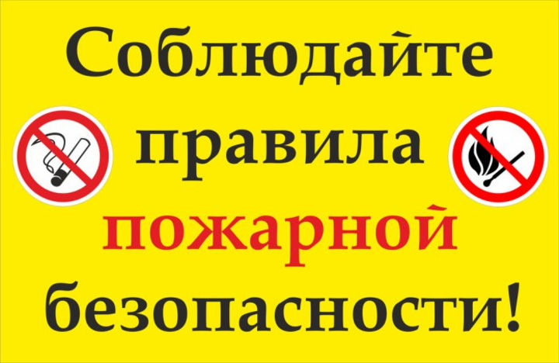
ПРАВИЛА ПОЖАРНОЙ БЕЗОПАСНОСТИ В БЫТУ.
ПОМНИТЕ И СОБЛЮДАЙТЕ ПРАВИЛА ПОЖАРНОЙ БЕЗОПАСНОСТИ.
При пользовании электроэнергией включайте в электросеть утюг, плитку, чайник и другие электроприборы только исправные и при наличии под ними несгораемой подставки. Не размещайте включенные электроприборы близко к сгораемым предметам и деревянным конструкциям.
Следите, чтобы электрические лампы не касались бумажных и тканевых абажуров. Не закрывайте домашними предметами автотрансформатор и стабилизатор и не устанавливайте их на стол.
Не допускайте олнонременного включения в электросеть нескольких мощных потребителей электроэнергии, вызывающих перегрузку сети.
Опасно промачивать электропровода, заклеивать их обоями, подвешивать на гвозди, оттягивать, завязывать в узлы. Применять ветхие соединительные шнуры, удлинители. Все это приводит к нарушению изоляции и короткому замыканию электропроводов.
Опасно пользоваться неисправными выключателями, розетками, штепселями, подключать оголенные концы при помощи скрутки проводов к электросети. В этих случаях возникают большие переходные сопротивления, которые приводят к сильному нагреву электропроводов и горению изоляции.
Серьезную опасность представляют использование нестандартных, самодельных предохранителей (жучков). Электросеть от перегрузок и коротких замыканий защищают стандартные предохранители.
Следите за исправностью и чистотой всех электробытовых приборов. К монтажу электроприборов и их ремонту привлекайте только специалистов. В этих случаях будет исключена возможность проникновения пожара от электроприборов.
Не забывайте, что применяемый в быту газ взрывоопасен, поэтому, при пользовании газовыми приборами, необходимо соблюдать правила пожарной безопасности.
Нельзя, при наличии запаха газа в помещении, зажигать спички, курить, применять открытый огонь. В этом случае необходимо немедленно вызвать по телефону «04», аварийную службу ГорГаз и до ее прибытия тщательно проверить помещения. Открывая кран газопровода, следует проверить, закрыты ли краны у газовых приборов. Перед тем, как зажечь газовую горелку, нужно зажечь спичку, а затем открывать кран горелки.
Недопустимо оставлять включенные газовые приборы без присмотра. Над газовой плитой нельзя сушить белье. Перед пользованием газовой колонкой, следует проверить наличие тяги в дымоходе, для чего зажженный жгутик бумаги подносят к нижнему обрезу колпака колонки. Втягивание пламени под колпак указывает на наличие тяги в дымоходе.
СОБЛЮДАЙТЕ ПРАВИЛА ПОЖАРНОЙ БЕЗОПАСНОСТИ ПРИ ПОЛЬЗОВАНИИ ГОРЮЧИМИ ЖИДКОСТЯМИ.
Очень опасно стирать в бензине и других легковоспламеняющихся жидкостях промасленную одежду.
Недопустимо курение или зажигание спичек при пользовании бензином, ацетоном, керосином, растворителями.
Многие вещества бытовой химии ( мастика, нитрокраски, лаки, клеи и др.) представляют повышенную пожарную опасность, особенно в аэрозольной упаковке. Ни в коем случае не производите подогрев на открытом огне пожароопасных мастик ( БМ, гамму, скипидарную, зеркальную, на се ликоне и т.п.), а также других предметов бытовой химиии. Опасно курить и применять огонь во время натирки и покрытия лаком полов, наклейки линолеума и плиток.
БУДЬТЕ ОСТОРОЖНЫ С ОТКРЫТЫМ ОГНЕМ.
Наибольшее число пожаров в квартирах происходит от небрежного курения (бросания непогашенных окурков и спичек). Особую опасность представляет курение в постели, лиц, находящихся в нетрезвом состоянии. Причиной пожара может быть костер во дворе жилого дома, в котором сжигаются старая мебель, мусор, опавшие листья, отогревание замерших труб паяльной лампой или факелом.
НЕ ДОПУСКАЙТЕ ШАЛОСТИ ДЕТЕЙ С ОГНЕМ.
Не оставляйте детей дома одних, когда горит газовая плита, топится печь или включены электроприборы. Храните спички в местах, недоступных для детей. Шалость детей со спичками - частая причина пожара. Новогодняя елка тоже может стать причиной пожара. Чтобы этого не случилось: - Елку ставьте на устойчивую подставку и подальше от приборов отопления; - Нельзя украшать елку целлулоидными игрушками, обкладывать подставку и елку ватой, непропитанной огнезащитным составом.Освещать елку следует электрогирляндами только фабричного изготовления.В помещении не разрешается зажигать различные фейверки, бенгальские огни, хлопушки,свечи; Нельзя одевать детей в костюмы из ваты и марли, непропитанные огнезащитным составом.

